**【PRD】ZFilm缺省页提示语需求文档**

|  |  |  |  |
| --- | --- | --- | --- |
| 文档版本： | V1.0.0 | 文档编号： |  |
| 文档密级： | 保密 | 所属部门： | 研发三部 |
| 项目名称： | Z Film | 系统名称： | 缺省页提示 |
| 编写人员： | 彭敬乾 | 编写日期： | 2020.01.10 |

**版本修订**

|  |  |  |  |  |
| --- | --- | --- | --- | --- |
| **版本号** | **修订章节** | **修订原因** | **修订日期** | **修订人** |
| V1.0.0 | 初稿 | 根据业务需求编写 | 2020.01.10 | 彭敬乾 |
| V1.0.1 | 修改 | 根据业务需求修改 | 2020.02.14 | 彭敬乾 |

目录

1. 系统概述 4

1.1 背景 4

1.2 目标 4

1.3 功能需求 4

2. 需求说明 4

2.1. 页面无内容 4

# 1. 系统概述

## 1.1 背景

* 在APP连接网络正常且进入的页面没有数据时显示空白页；

## 1.2 目标

* 给用户当前页面没有数据的清晰反馈；

## 1.3 功能需求

|  |  |
| --- | --- |
| **模块** | **功能描述** |
| 缺省页提示语 | 进入页面没有数据时显示该提示语 |

# 2. 需求说明

## 缺省页提示语

**逻辑规则：**

* 前置条件：

1. 已登录用户；
2. 用户没有上传作品、没有点赞的作品、没有收到点赞、没有系统通知、视频列表中无数据时；

* 规则说明：

1. 无作品时

文案提示：暂未上传作品

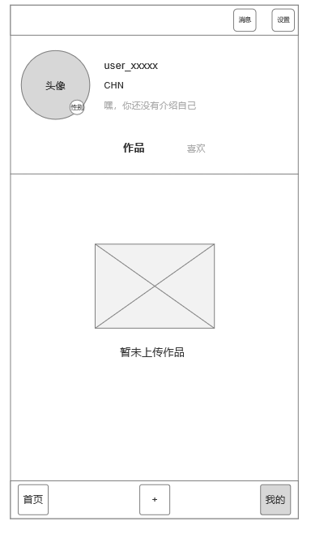

图2.1-1 无作品

1. 无喜欢的视频（未对视频点赞）

文案提示：暂无喜欢的作品

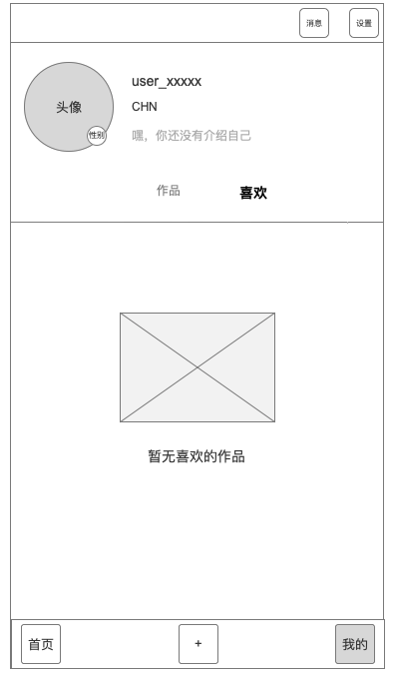

图2.1-2 无喜欢作品

1. 没有收到点赞和系统消息时

文案提示：你还没有收到新消息

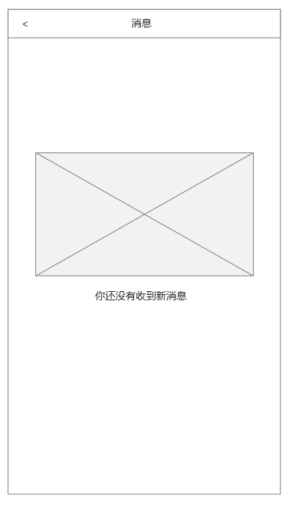

图2.1-3 无点赞、无系统消息

1. 视频列表无数据时

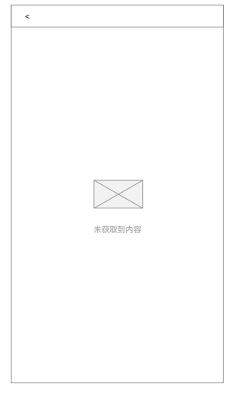

图2.1-4 视频列表无数据时

* 后置条件：

1. 显示空白页；